1. расчет , Премия введена документом Премия, По отдельному документу, разовая, суммой
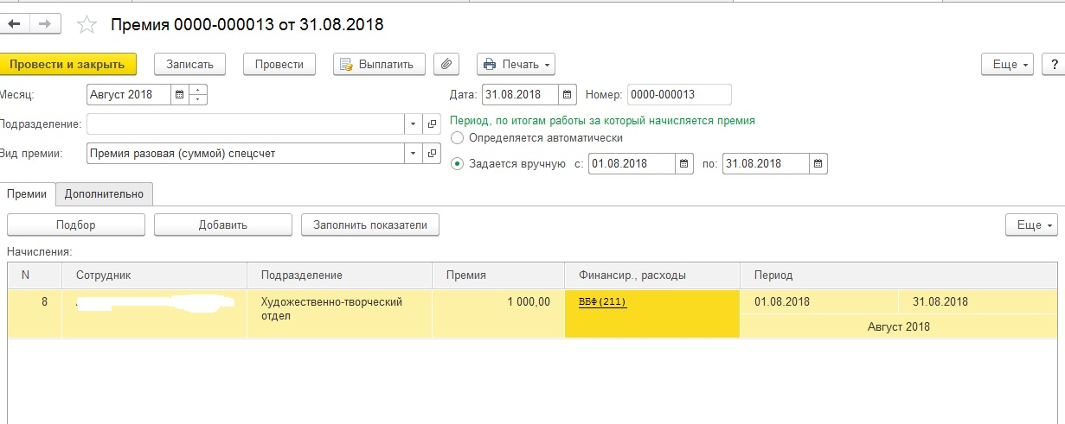

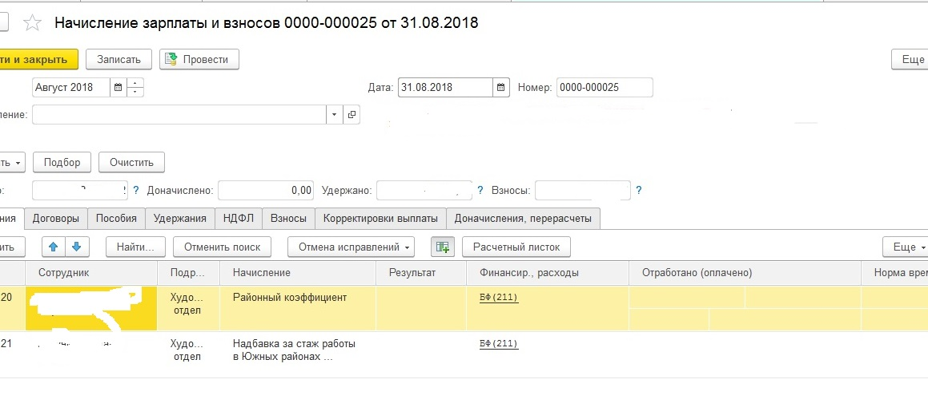
расшифровка Районный коэффициент и Надбавка .. по финансированию – пустая, сумма - 0
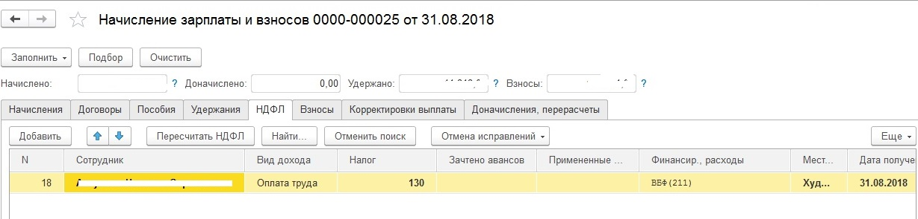
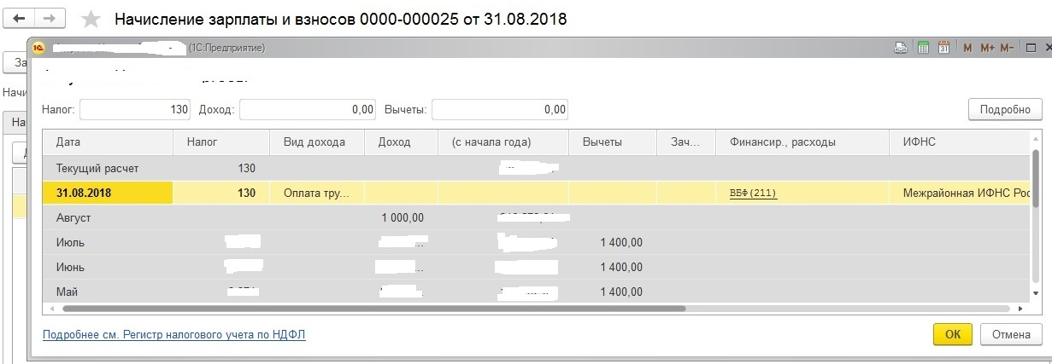

Выплаты –
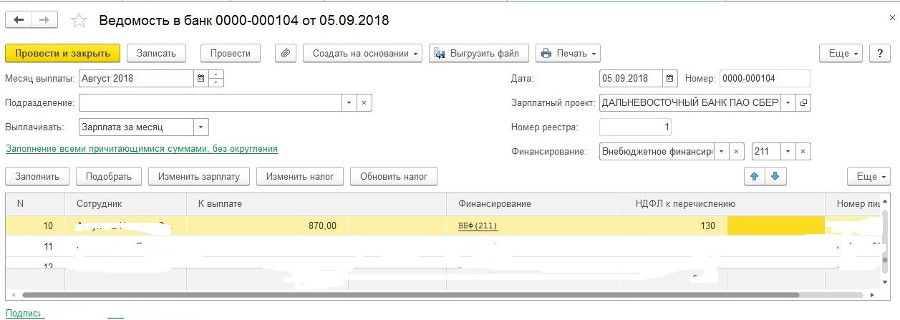
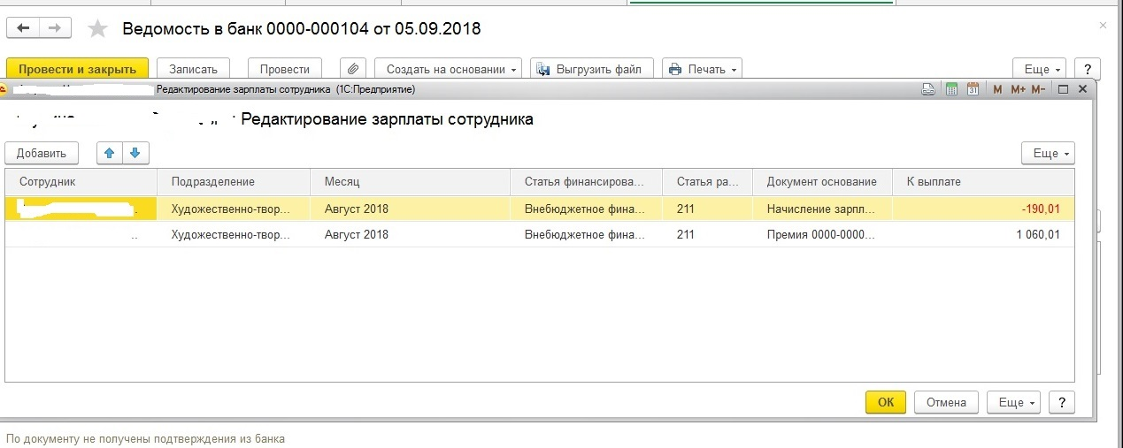
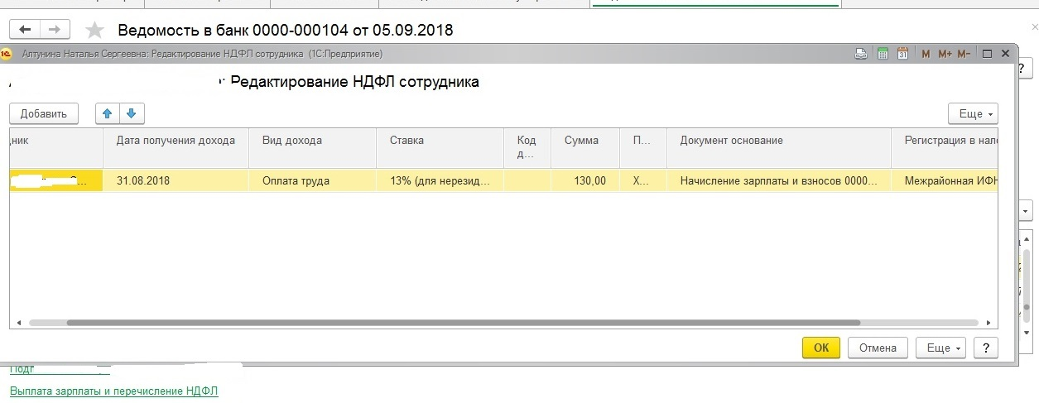

3. Выплаты за сентябрь – аванс проведен 12000 при выплате, здесь появились -18,24, итого сумма на выплату верная.
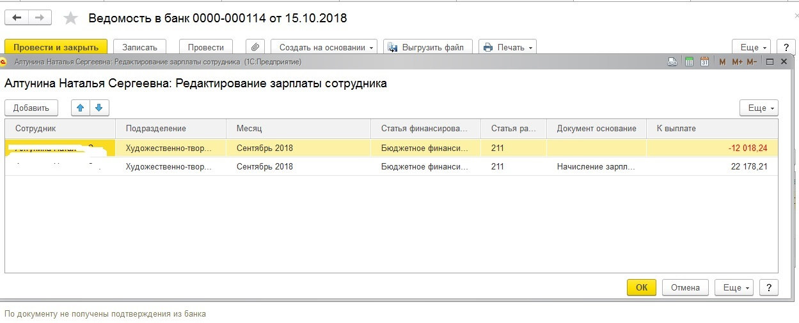
и потом то, что зависло –
